Федеральное государственное
автономное образовательное
учреждение высшего образования
«СИБИРСКИЙ ФЕДЕРАЛЬНЫЙ УНИВЕРСИТЕТ»

Институт Космических и Информационных Технологий
Кафедра Вычислительной техники

ЛАБОРАТОРНАЯ РАБОТА №4
по дисциплине
«Защита вычислительных систем»

Администрирование пользователей и групп пользователей в ОС Unix. Политика безопасности. Права доступа
тема

Преподаватель ___________ Е.С. Бывшев
подпись, дата инициалы, фамилия

Студент КИ19–09Б, 031940750 ___________ Н.М. Кудрявцев
номер группы номер подпись, дата инициалы, фамилия
зачетной книжки

Красноярск 2021 г.
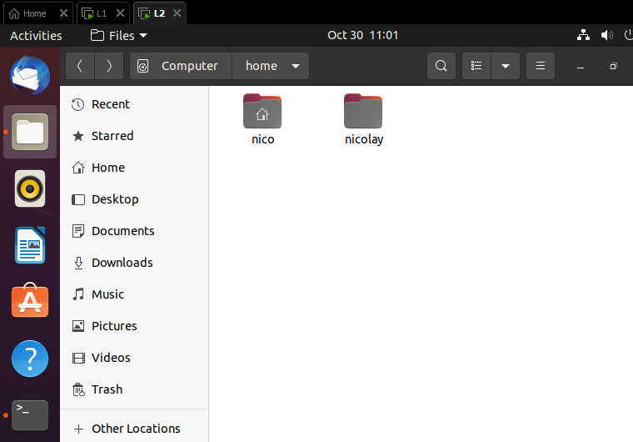Рисунок 1 ‒ Создаём пользователя nicolay.

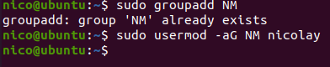
Рисунок 2 ‒ Создаём группу пользователей NM и добавляем в неё пользователя nicolay.

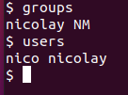
Рисунок 3 ‒ Пользователи и группы.
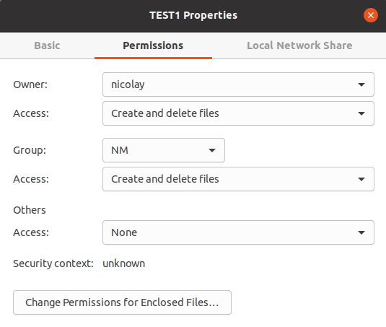
Рисунок 4 ‒ Права доступа папки TEST1.

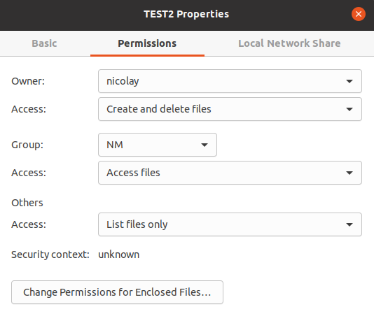
Рисунок 5 ‒ Права доступа папки TEST2.

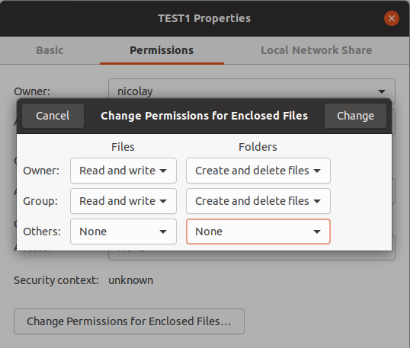
Рисунок 6 ‒ Разрешения для TEST1.

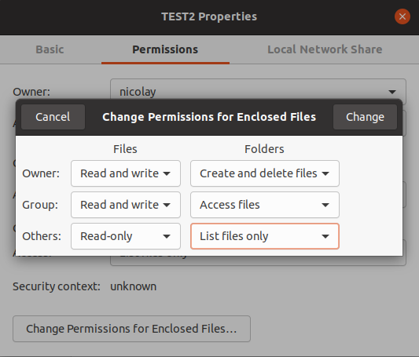
Рисунок 7 ‒ Разрешения для TEST2.
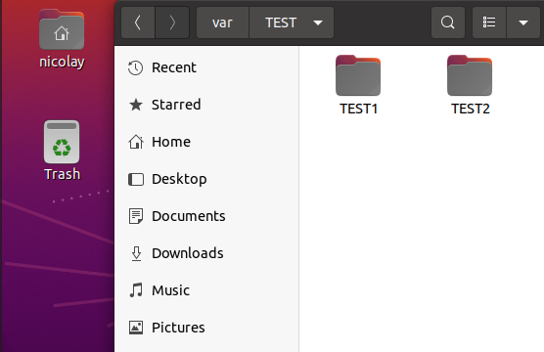
Рисунок 8 ‒ Входим в систему как nicolay.

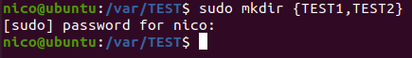
Рисунок 10 ‒ Создаём папки TEST1 и TEST2.

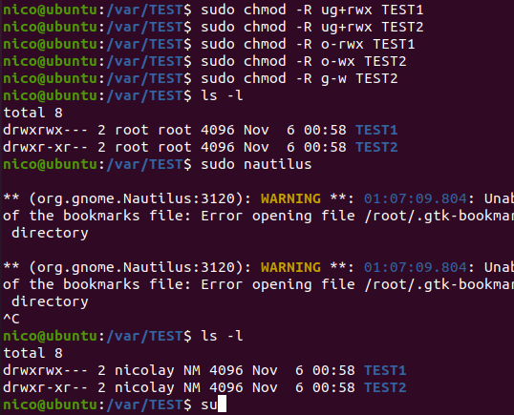
Рисунок 11 ‒ Права доступа для папок.
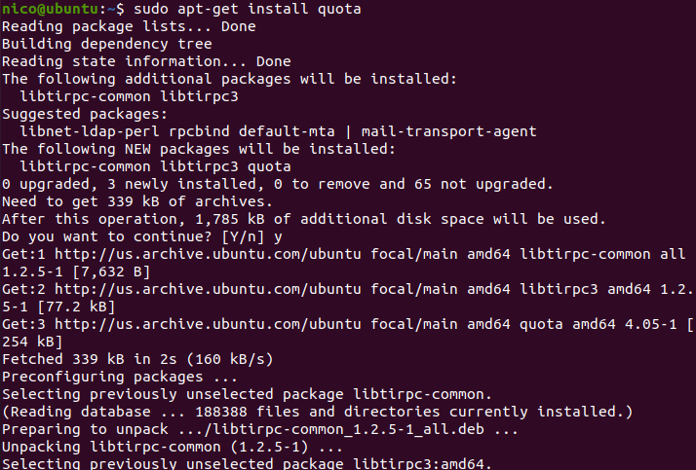
Рисунок 12 ‒ Установка дисковых квот.

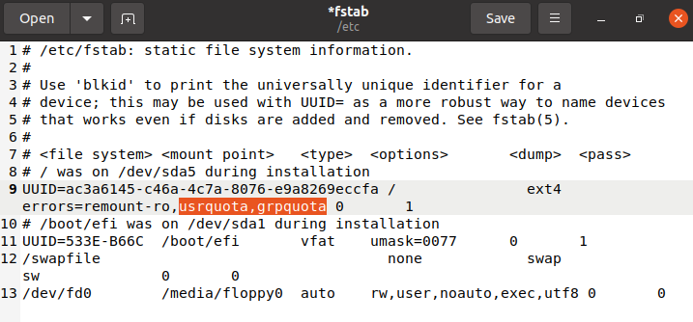
Рисунок 13 ‒ Настройка 1.

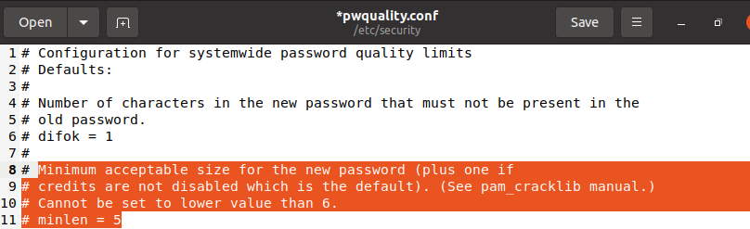
Рисунок 14 ‒ Настройка 2.
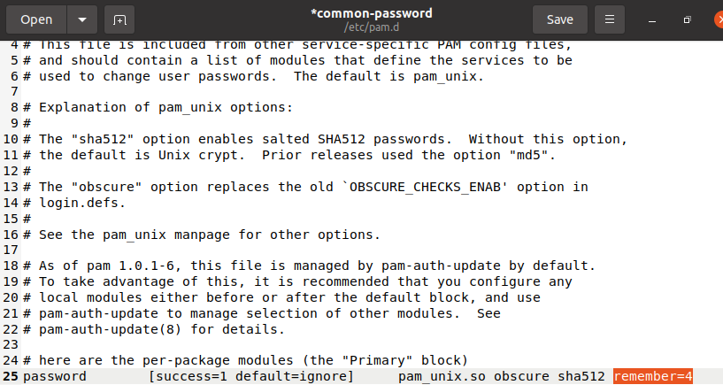
Рисунок 15 ‒ Настройка 3.

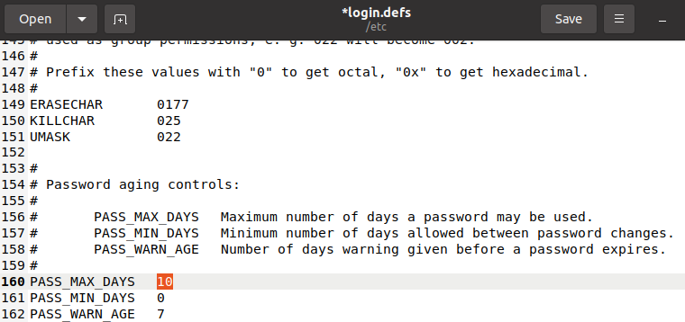
Рисунок 16 ‒ Настройка 4.

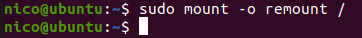
Рисунок 17 ‒ Перемонтируем раздел /home.
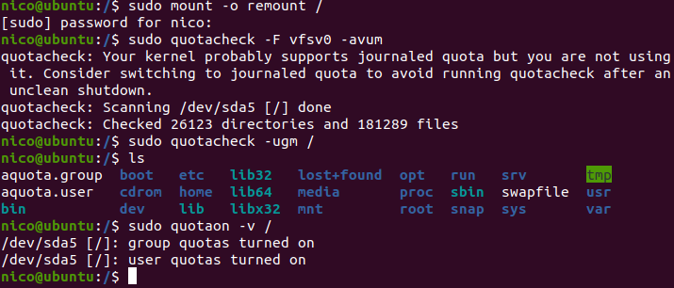
Рисунок 18 ‒ Создаём файлы aquota.user и aquota.group.

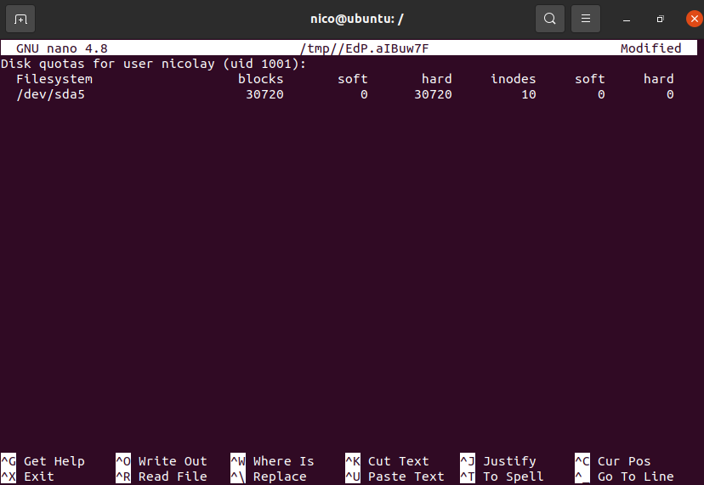Рисунок 19 ‒ Задаём квоты для пользователей, используя команду edquota.
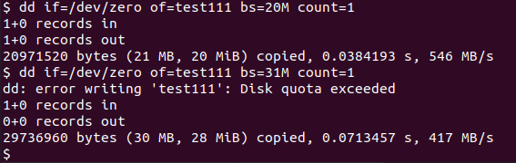
Рисунок 20 ‒ Квота 30мБ.

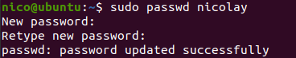
Рисунок 21 ‒Устанавливаем пароль для пользователя nicolay.

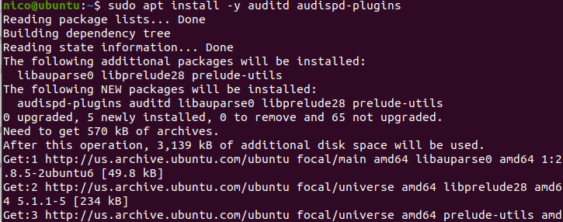
Рисунок 22 ‒ Устанавливаем audispd-plugins.

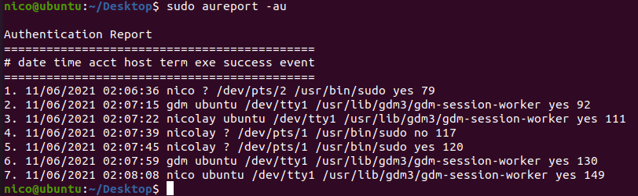
Рисунок 23 ‒ Аудит системных событий.

